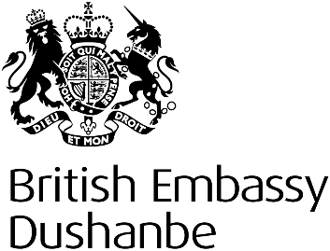

**Vacancy for Security Guard**

The British Embassy in Dushanbe is looking for an experienced and motivated person to fill the vacant position of **Security Guard.**

The Security Guard will work on a 12-hour shift basis and generally be responsible for ensuring security and safety of the Embassy personnel and premises.

**All applicants must meet the following core requirements:**

**Essential on arrival:** good communication skills, good customer focus, good health condition, proven reliability and resilience, good knowledge of Tajik and Russian.

**Desirable:** experience in the security field, first aid training, general IT skills: Outlook, MS Word, driving licence, some knowledge of English.

Gross annual salary: $7,800. Other allowances: transport allowance, medical insurance

Interested applicants should send their CV along with a covering letter in Tajik, Russian or English explaining their motivation and suitability for the role to [Dushanbe.HR@fco.gov.uk](mailto:Dushanbe.HR@fco.gov.uk)

Application deadline: **23:59 hours, Sunday 18 August 2024**.

Only successful candidates will be contacted. The Embassy will inform candidates selected for interview **by** **23 August 2024**.



**Вакансия на должность охранника**

Посольство Великобритании в Душанбе ищет опытного и целеустремлённого кандидата на вакантную должность **охранника**.

Охранник будет работать посменно по 12 часов и, как правило, будет нести ответственность за обеспечение безопасности персонала и помещений посольства.

**Все кандидаты должны соответствовать следующим основным требованиям:**

**Важно по прибытии:** хорошие коммуникативные навыки, хорошая клиенториентированность, хорошее состояние здоровья, проверенная надёжность и устойчивость, хорошее знание таджикского и русского языков.

**Желательно:** опыт работы в сфере безопасности, обладает навыками оказания первой помощи, общие навыки работы с ИТ: Outlook, MS Word, водительские права, базовое знание английского языка.

Годовая заработная плата с учетом налогов: $7,800. Другие льготы: транспортные расходы, медицинская страховка.

Заинтересованные кандидаты должны отправить своё резюме вместе с сопроводительным письмом на таджикском, русском или английском языках с объяснением их мотивации и пригодности для данной должности по адресу [Dushanbe.HR@fco.gov.uk](mailto:Dushanbe.HR@fco.gov.uk)

Крайний срок подачи заявок: **23:59 часа, в воскресенье 18 августа 2024 г.**

Мы свяжемся только с отобранными кандидатами. Посольство проинформирует кандидатов, отобранных для собеседования, **до 23 августа 2024.**